Информационно-аналитический обзор обращений граждан, объединений граждан, в том числе юридических лиц, поступивших в администрацию Губернатора Новосибирской области и Правительства Новосибирской области в феврале 2015 года

Рассмотрение обращений граждан, объединений граждан, в том числе юридических лиц (далее - обращения), адресованных Губернатору Новосибирской области, организовано и ведется в соответствии с Конституцией Российской Федерации, действующим федеральным и областным законодательством, регламентирующим порядок рассмотрения обращений граждан. Организацию работы в администрации Губернатора Новосибирской области и Правительства Новосибирской области по объективному, всестороннему и своевременному рассмотрению обращений граждан осуществляет управление по работе с обращениями граждан - общественная приемная Губернатора области администрации Губернатора Новосибирской области и Правительства Новосибирской области (далее - общественная приемная Губернатора области).
Порядок организации работы с обращениями и проведении личного приема граждан в администрации Губернатора Новосибирской области и Правительства Новосибирской области установлен инструкцией, утвержденной постановлением Губернатора Новосибирской области от 20.10.2011 № 275 «Об утверждении инструкции о порядке организации работы с обращениями граждан».
В феврале 2015 года в адрес Губернатора Новосибирской области и в Правительство Новосибирской области через общественную приемную Губернатора области поступило 2053 обращения (в январе - 1623), в том числе:
1) 1143 письменных обращений (в январе - 896), в том числе на интернет-сайт общественной приемной Губернатора области - 287 (в январе- 251);
2) 227 личных обращений на личных приемах руководителями Правительства Новосибирской области, руководителями областных исполнительных органов государственной власти Новосибирской области (в январе - 116);
3) 344 личных обращений к специалистам общественной приемной Губернатора области, в том числе по правовым вопросам - 81 (в январе - 229, в том числе по правовым вопросам - 13);
- 339 устных сообщений и запросов в справочную телефонную службу общественной приемной Губернатора области (в январе - 382).

Общее количество обращений по сравнению с январем увеличилось - на 26% (на 430 обращений).

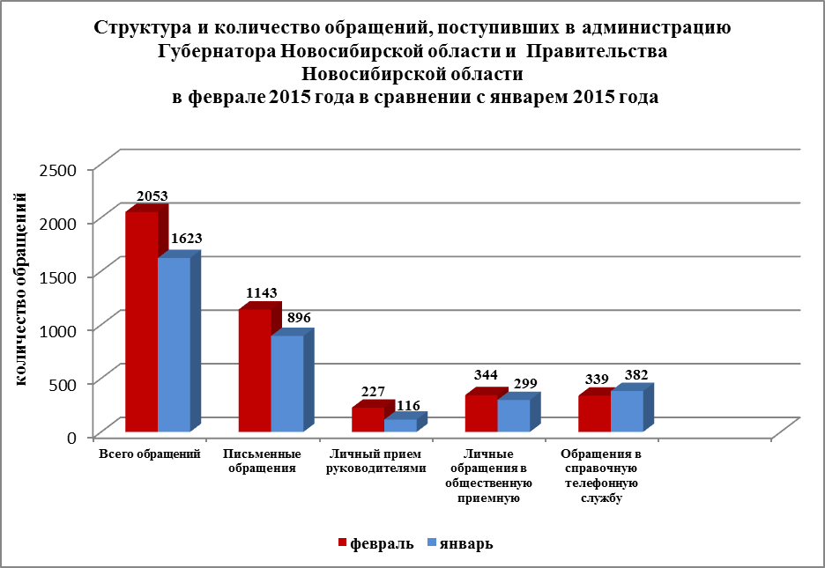

- Письменные обращения.
В феврале 2015 года поступило 1143 письменных обращений (в январе- 896). По сравнению с январем количество письменных обращений увеличилось на 27,5% (на 247 обращений).

Поднимаемые в письменных обращениях вопросы относятся к тематическим разделам:
- жилищно-коммунальная сфера - 374 (33%) (в январе - 293).
Увеличилось количество обращений по вопросам предоставления государственной поддержки на приобретение жилья, а также по вопросам качества предоставления жилищно-коммунальных услуг.
Наибольшее количество обращений поступили от жителей г. Новосибирска - 180 (в январе- 163), г. Бердска - 17 (в январе - 4), Новосибирского района - 16 (в январе - 19), Куйбышевского района - 15 (в январе - 5).
- социальная сфера - 371 (32 %) (в январе - 277).
Увеличилось количество обращений по вопросам социальной поддержки и оказания материальной помощи гражданам, попавшим в сложную жизненную ситуацию, оказания медицинской помощи населению и качества оказанных медицинских услуг, обеспечения льготными лекарственными препаратами.
Наибольшее количество обращений поступили от жителей г. Новосибирска - 214 (в январе - 151), Купинского района - 10 (в январе - 5), Черепановского района - 10, (в январе - 6), г. Бердска - 8(в январе - 7).

- экономика - 247 (21%) (в январе - 218).
Обращения связаны с вопросами состояния и содержания автомобильных и внутрипоселковых дорог, вопросами транспортного обслуживания населения в городе и в сельских поселениях.
Наибольшее количество обращений поступили от жителей г. Новосибирска - 129 (в январе - 122), Новосибирского района - 30 (в январе - 23).
- государственное устройство, общество, политика - 136 (12%), (в январе - 87).
Наибольшее количество обращений поступили от жителей г. Новосибирска - 75 (в январе - 35), Искитимского района - 5 (в январе - 3) Куйбышевского района - 4 (в январе - нет).
- оборона, безопасность, законность - 13 (1%) (в январе - 21).
Наибольшее количество обращений поступили от жителей г. Новосибирска - 9 (в январе - 13), г. Искитима - 1 (в январе - нет).

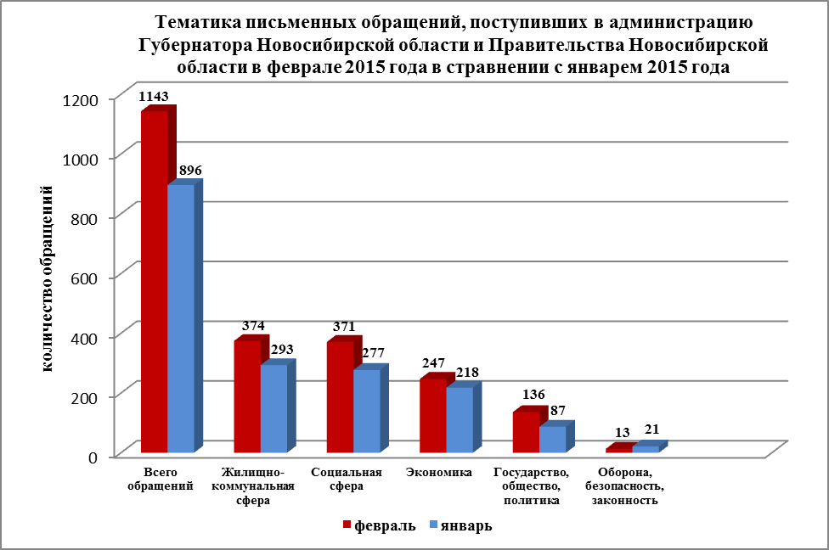

Результаты рассмотрения письменных обращений по состоянию на 11.03.2015:
- поддержано (предложение признано целесообразным, заявление или жалоба - обоснованными и подлежащими удовлетворению) - 23 обращения (2%), в том числе приняты меры (фактически реализованные предложения, фактически удовлетворенные заявления или жалобы) - по 16 обращениям (1,5%);
- даны разъяснения - 534 (47%);
- не поддержано - нет;
- находятся на рассмотрении - 586 (51%).

На контроль общественной приемной Губернатора области в феврале поставлено 1077 обращений (94,2%) (в январе - 795).

2. В феврале 2015 года из Администрации Президента Российской Федерации поступило 494 письменных обращений (43% от общего количества письменных обращений) (в январе - 386). По сравнению с январем количество обращений увеличилось - на 28% (на 108 обращений).

Вопросы, с которыми жители области обратились в адрес Президента Российской Федерации, относятся к тематическим разделам:
- социальная сфера - 185 (37%) (в январе - 143).
Обращения связаны с вопросами социальной поддержки и оказания материальной помощи социально незащищенным слоям населения (инвалидам, пенсионерам, многодетным и малоимущим семьям, гражданам, попавшим в сложную жизненную ситуацию), просьбы оказания помощи в проведении дорогостоящих операций.
Значительное количество обращений касались вопросов предоставления путевок в детские дошкольные образовательные учреждения (32 обращения), а также обращения по вопросам трудоустройства и размера заработной платы работников бюджетной сферы (31 обращение).
Наибольшее количество обращений поступили от жителей г. Новосибирска - 114 (в январе - 75), Черепановского района - 5 (в январе - 3), г. Бердска - 5 (в январе - 3).
- жилищно-коммунальная сфера - 176 (35%) (в январе - 129).
Увеличилось количество обращений по вопросам предоставления государственной поддержки на приобретение жилья, качества предоставления жилищно-коммунальных услуг.
Наибольшее количество обращений поступили от жителей г. Новосибирска - 80 (в январе - 71), г. Бердска - 9 (в январе - 7), Новосибирского района - 7 (в январе - 5).
- экономика - 70 (18%) (в январе - 64).
Значительная часть обращений касалась вопросов государственной финансовой поддержки сельских производителей, развития крестьянско-фермерских и личных подсобных хозяйств. Также, в обращениях поднимались вопросы ремонта и содержания автомобильных и внутрипоселковых дорог. Жители г. Новосибирска обращались по вопросам проверки обоснованности повышения тарифа на проезд в общественном транспорте, строительства объектов социального назначения (детские сады, школы).
Наибольшее количество обращений поступили от жителей г. Новосибирска - 37(в январе - 33), Новосибирского района - 3 (в январе - 8), Искитимского района - 3 (в январе - нет).
- государственное устройство, общество, политика - 58 (12%) (в январе - 42).
Наибольшее количество обращений поступили от жителей г. Новосибирска - 37(в январе - 21), Куйбышевского района - 3 (в январе - нет).

- обороной, безопасностью, законностью - 5 (1%) (в январе - 8).
Наибольшее количество обращений поступили от жителей г. Новосибирска - 2 (в январе - 5), г. Бердска - 2 (в январе - нет).

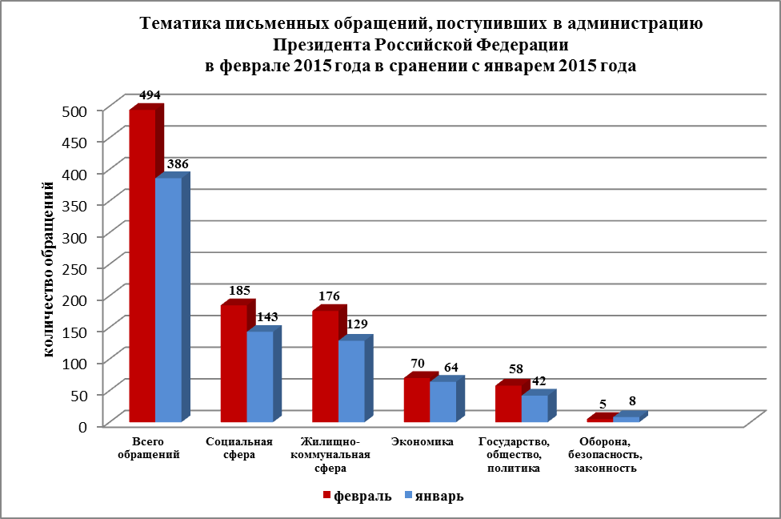

Результаты рассмотрения письменных обращений, поступивших из Администрации Президента Российской Федерации, по состоянию на 11.03.2015:
- поддержано - 6 обращений (1%), в том числе приняты меры - по 6 обращениям (1%);
- даны разъяснения - 232 (47%);
- не поддержано - нет;
- находятся на рассмотрении - 256 (52%).

3. В феврале Губернатором Новосибирской области, заместителями Губернатора Новосибирской области, руководителями Правительства Новосибирской области и областных исполнительных органов государственной власти Новосибирской области на личном приеме граждан принято 227 человек (в январе - 116).
Губернатор Новосибирской области Городецкий В.Ф. провел выездные личные приемы жителей Татарского и Черепановского районов и принял 12 человек.
Руководителями и должностными лицами администраций муниципальных районов и городских округов на личном приеме граждан принято 1901 человек (в январе - 1480). Наибольшее количество граждан принято в г. Новосибирске - 584 человека, г. Бердске - 113, в Новосибирском районе - 85.
В феврале по обращениям граждан группой оперативного реагирования в администрации Губернатора Новосибирской области и Правительства Новосибирской области при управлении по работе с обращениями граждан - общественной приемной Губернатора области проведено 2 выезда, по всем обращениям приняты положительные решения.
В феврале 2015 года по вопросам организации и совершенствования работы с обращениями граждан, порядка работы в единой базе регистрации и учета обращений «Lotus» общественной приемной Губернатора области проведено 3 семинарских занятия со специалистами структурных подразделений администрации Губернатора Новосибирской области и Правительства Новосибирской области, областных исполнительных органов государственной власти Новосибирской области.
В феврале 2015 года общественной приемной Губернатора области проведены контрольные мероприятия по проверке состояния работы с обращениями граждан в 8 органах местного самоуправления, в том числе: в администрации Тогучинского района и р.п. Горный Тогучинского района; в администрации Татарского района и г. Татарска Татарского района; в администрации Черепановского района и г. Черепаново Черепановского района, а также в Пятилетцком и Медведском сельсоветах Черепановского района.
В проверенных органах местного самоуправления работа с обращениями граждан организована в соответствии с требованиями федерального и областного законодательства. В ходе проверок оказана практическая и методическая помощь в организации и совершенствовании работы с обращениями граждан. Устранение выявленных недостатков взято общественной приемной Губернатора области на контроль.
Организация работы с обращениями в администрации Губернатора Новосибирской области и Правительства Новосибирской области, в областных исполнительных органах государственной власти Новосибирской области и в органах местного самоуправления в Новосибирской области позволяет обеспечивать объективное и всестороннее рассмотрение поставленных гражданами вопросов, своевременно принимать меры, направленные на восстановление или защиту нарушенных прав, свобод и законных интересов граждан.

